§3．1.4 空间向量的正交分解及其坐标表示
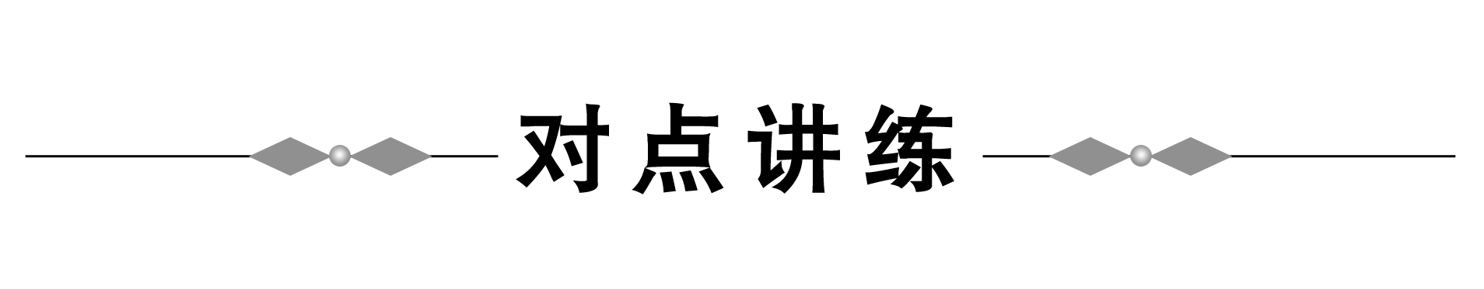

知识点一 向量基底的判断

已知向量{a，b，c}是空间的一个基底，那么向量a＋b，a－b，c能构成空间的一个基底吗？为什么？
解 ∵a＋b，a－b，c不共面，能构成空间一个基底．
假设a＋b，a－b，c共面，则存在x，y，
使c＝x(a＋b)＋y(a－b)，∴c＝(x＋y)a＋(x－y)b.
从而由共面向量定理知，c与a，b共面．
这与a、b、c不共面矛盾．
∴a＋b，a－b，c不共面．
【反思感悟】 解有关基底的题，关键是正确理解概念，只有空间中三个不共面的向量才能构成空间向量的一个基底．
以下四个命题中正确的是( )
A．空间的任何一个向量都可用其它三个向量表示
B．若{a，b，c}为空间向量的一组基底，则a，b，c全不是零向量
C．△ABC为直角三角形的充要条件是·AC＝0
D．任何三个不共线的向量都可构成空间向量的一个基底
答案 B
解析 使用排除法．因为空间中的任何一个向量都可用其他三个不共面的向量来表示，故A不正确；△ABC为直角三角形并不一定是·AC＝0，可能是BC·BA＝0，也可能是CA·CB＝0，故C不正确；空间向量基底是由三个不共面的向量组成的，故D不正确，故选B.

知识点二 用基底表示向量
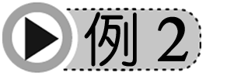在平行六面体ABCD－A′B′C′D′中，－*6]·OC＝a，AD＝b，AA′＝c，P是CA′的中点，M是CD′的中点，N是C′D′的中点，点Q是CA′上的点，且CQ∶QA′＝4∶1，用基底{a，b，c}表示以下向量：
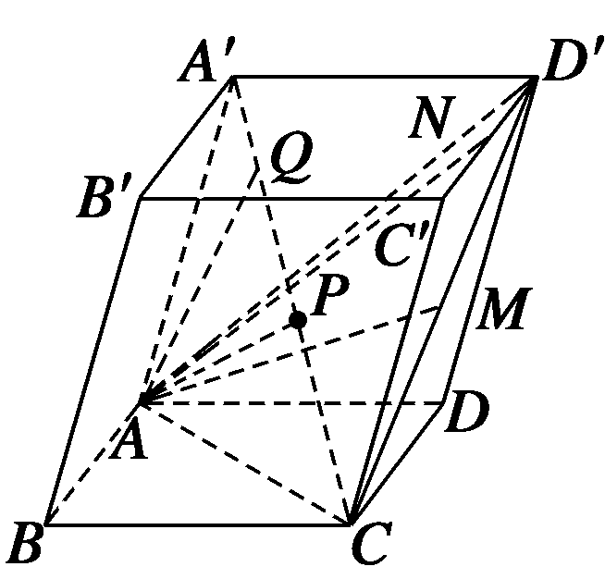
（1） ； (2)AM；
(3) ； (4)AQ.
解 连结AC、AD′.
（1） =
= ＝(a＋b＋c)；
(2)AM＝(AC＋)
=
＝a＋b＋c；
(3) = (AC′＋AD′)
＝[( ) ＋(AD＋AA′)]
＝(＋2AD＋2AA′)＝a＋b＋c；
(4) ＝AC＋CQ＝AC＋(AA′－AC)
＝＋AD＋AA′＝a＋b＋c.
【反思感悟】 利用空间的一个基底{a，b，c}可以表示出所有向量．注意结合图形，灵活应用三角形法则、平行四边形法则．
已知三棱锥A—BCD.
(1)化简(＋AC－AD)并标出化简结果的向量；
(2)设G为△BCD的重心，试用，AC，AD表示向量AG.
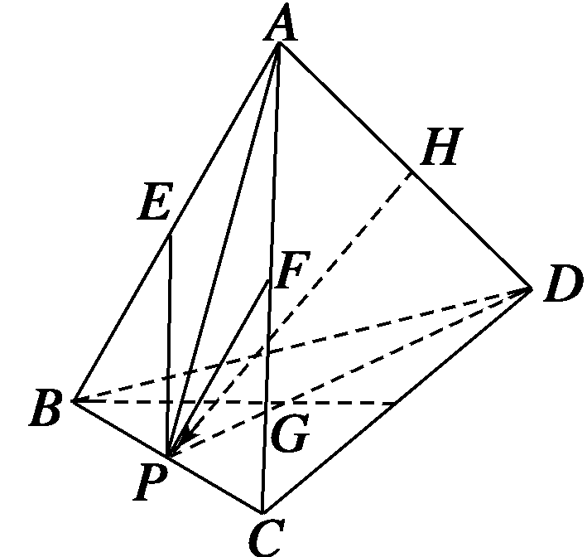

解 (1)设AB，AC，AD中点为E，F，H，BC中点为P.
＋AC－AD)＝AE ＋ = －AH＝HP.
（2）＝AP＋PG = AP＋PD
= AP ＋(AD－AP)＝AP＋AD
＝·( ＋AC)＋AD
＝( ＋AC＋AD)．

知识点三 求空间向量的坐标

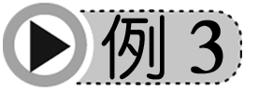已知PA垂直于正方形ABCD所在的平面，M、N分别是AB，PC的三等分点且PN＝2NC，AM＝2MB，PA＝AB＝1，求 的坐标．
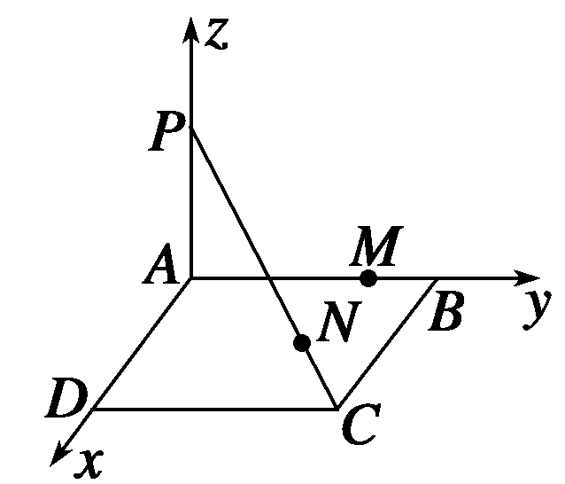
解 ∵PA=AB=AD=1，
且PA垂直于平面ABCD，AD⊥AB，
∴可设 ＝i，AB＝i， ＝j，AP＝k.
以i，j，k为单位正交基底建立如图所示的空间直角坐标系．
∵ ＝MA＋AP＋
＝－ ＋AP＋PC
＝－＋AP＋(－AP＋AD＋)
= ＋AD＝k＋AD
＝i＋k，
∴ ＝ .
【反思感悟】 空间直角坐标系的建立必须寻求三条两两垂直的直线．在空间体中不具备此条件时，建系后要注意坐标轴与空间体中相关直线的夹角．
在直三棱柱ABO—A₁B₁O₁中，∠AOB= ，|AO| = 4，|BO|= 2，
|AA₁| = 4，D为A₁B₁的中点，则在如图所示的空间直角坐标系中，求的坐标.
解 ∵;
又= 4，|OA|＝4，|OA|＝4，|OB|＝2，∴DO＝(－2，－1，－4)，
∴ ＝ (－4,2，－4)．

课堂小结：
1．空间的一个基底是空间任意三个不共面的向量，空间的基底可以有无穷多个．一个基底是不共面的三个向量构成的一个向量组，一个基向量指一个基底的某一个向量．
2．对于＝(1－t)OA＝xOA＋yOB＋zOC，当且仅当x＋y＋z＝1时，P、A、B、C四点共面．
3．对于基底{a，b，c}除了应知道a，b，c不共面，还应明确：
(1)空间任意三个不共面向量都可以作为空间向量的一个基底，基底选定以后，空间的所有向量均可由基底惟一表示．
(2)由于0可视为与任意一个非零向量共线，与任意两个非零向量共面，所以，三个向量不共面，就隐含着它们都不是0.

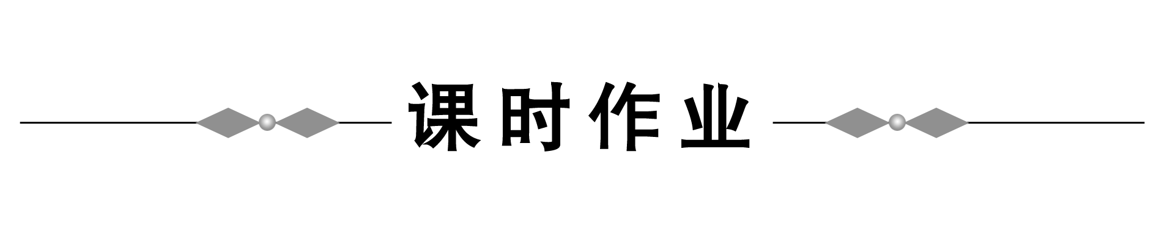

一、选择题
1．若存在实数x、y、z，使－*6]＝(1－t)OA＝xOA＋yOB＋zOC成立，则下列判断正确的是( )
A.对于某些x、y、z的值，向量组{}不能作为空间的一个基底
B.对于任意的x、y、z的值，向量组{}都不能作为空间的一个基底
C.对于任意x、y、z的值，向量组{ }都能作为空间的一个基底
D.根据已知条件，无法作出相应的判断;
答案 A
解析 当 OA、OB、OB、OC不共面时，PA，PB，PC也不共面，PA，PB，PC能构成空间的一个基底，当OA，OB，OC共面时，则PA，PB，PC也共面，故不能构成空间的一个基底．
2. 设O-ABC是四面体，G₁是△ABC的重心，G是OG₁上的一点，且OG=3GG₁，若＝xOA＋yOB＋zOC，则(x，y，z)为( )
A．(，，) B．(，，)
C．(，，) D．(，，)
答案 A
解析 ，因为＝OG1＝(OA＋AG1)＝OA＋×[(＋AC)]＝OA＋[(OB－OA)＋(OC－OA)]＝OA＋OB＋OC，而OG＝xOA＋yOB＋zOC，所以x＝，y＝，z＝.故选A.
3．在以下3个命题中，真命题的个数是( )
①三个非零向量a，b，c不能构成空间的一个基底，则a，b，c共面；
②若两个非零向量a，b与任何一个向量都不能构成空间的一个基底，则a，b共线；
③若a，b是两个不共线向量，而c＝λa＋μb(λ，μ∈R且λμ≠0)，则{a，b，c}构成空间的一个基底．
A．0 B．1 C．2 D．3
答案 C
解析 命题①，②是真命题，命题③是假命题．
4．若{a，b，c}是空间的一个基底，则下列各组中不能构成空间一个基底的是( )
A．a,2b,3c B．a＋b，b＋c，c＋a
C．a＋2b,2b＋3c,3a－9c D．a＋b＋c，b，c
答案 C
解析 －3(a＋2b)＋3(2b＋3c)＋(3a－9c)＝0.
∴3a－9c＝3(a＋2b)－3(2b＋3c)
即三向量3a－9c，a＋2b,2b＋3c共面
∴选C.
5．已知点A在基底{a，b，c}下的坐标为(8,6,4)，其中a＝i＋j，b＝j＋k，c＝k＋i，则点A在基底{i，j，k}下的坐标是( )
A．(12,14,10) B．(10,12,14)
C．(14,12,10) D．(4,3,2)
答案 A
解析 设点A在基底{a，b，c}下对应的向量为p，则p＝8a＋6b＋4c＝8i＋8j＋6j＋6k＋4k＋4i
＝12i＋14j＋10k，故点A在基底{i，j，k}下的坐标为(12,14,10)．
二、填空题
6. 已知正方体ABCD－A₁B₁C₁D₁中，点O为AC₁与BD₁的交点，＝xAB＋yBC＋zCC1，则x＋y＋z＝________.
答案 ,
解析 ＝AC1＝( ＋BC＋CC1)．
7. 从空间一点P引出三条射线PA，PB，PC，在PA，PB，PC上分别取
＝a，PR＝a，PR＝b，PS＝c，点G在PQ上，且PG＝2GQ，H为RS的中点，则GH＝__________________.
答案 －a＋(b＋c)
8. 在长方体ABCD—A₁B₁C₁D₁中，下列关于的表达式中：
①＋A1B1＋A1D1；
②＋DD1＋D1C1；
③＋DD1＋D1C1；
④＋CD1)＋A1C1
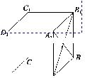
正确的个数是________个．
答案 3 ,
解析 ＋DD1＋D1C1＝＋DC1＝＋AB1≠AC1，
②不正确；
＋CD1)＋A1C1
＝＋)＋A1C1
= ＋A1C1＝AC1.
④正确；①，③明显正确．
三、解答题
9．已知{e₁，e₂，e₃}是空间的一个基底，试问向量a＝3e₁＋2e₂＋e₃，b＝－e₁＋e₂＋3e₃，c＝2e₁－e₂－4e₃是否共面？并说明理由．
解 由共面向量定理可知，关键是能否找到三个不全为零的实数x，y，z，使得xa＋yb＋zc＝0，即x(3e₁＋2e₂＋e₃)＋y(－e₁＋e₂＋3e₃)＋z(2e₁－e₂－4e₃)＝0.亦即(3x－y＋2z)e₁＋(2x＋y－z)e₂＋(x＋3y－4z)e₃＝0.
由于e₁，e₂，e₃不共面，
故得
①＋②求得z＝－5x，代入③得y＝－7x，取x＝－1，
则y＝7，z＝5，于是－a＋7b＋5c＝0，即a＝7b＋5c，
所以a，b，c三向量共面．
10．在平行六面体ABCD—A₁B₁C₁D₁中，设－*6]·OC＝a，AD＝b，AA1＝c，E，F分别是AD₁，BD的中点．
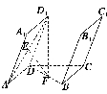
（1）用向量 a，b，c，表示；
（2）若= x a +y b +z c，求实数x,y,z.
解 （1） = + = +  = abc，
= + = +
= -
(2) =
＝(a－c－b－c)＝a－b－c，
∴x＝，y＝－，z＝－1.

